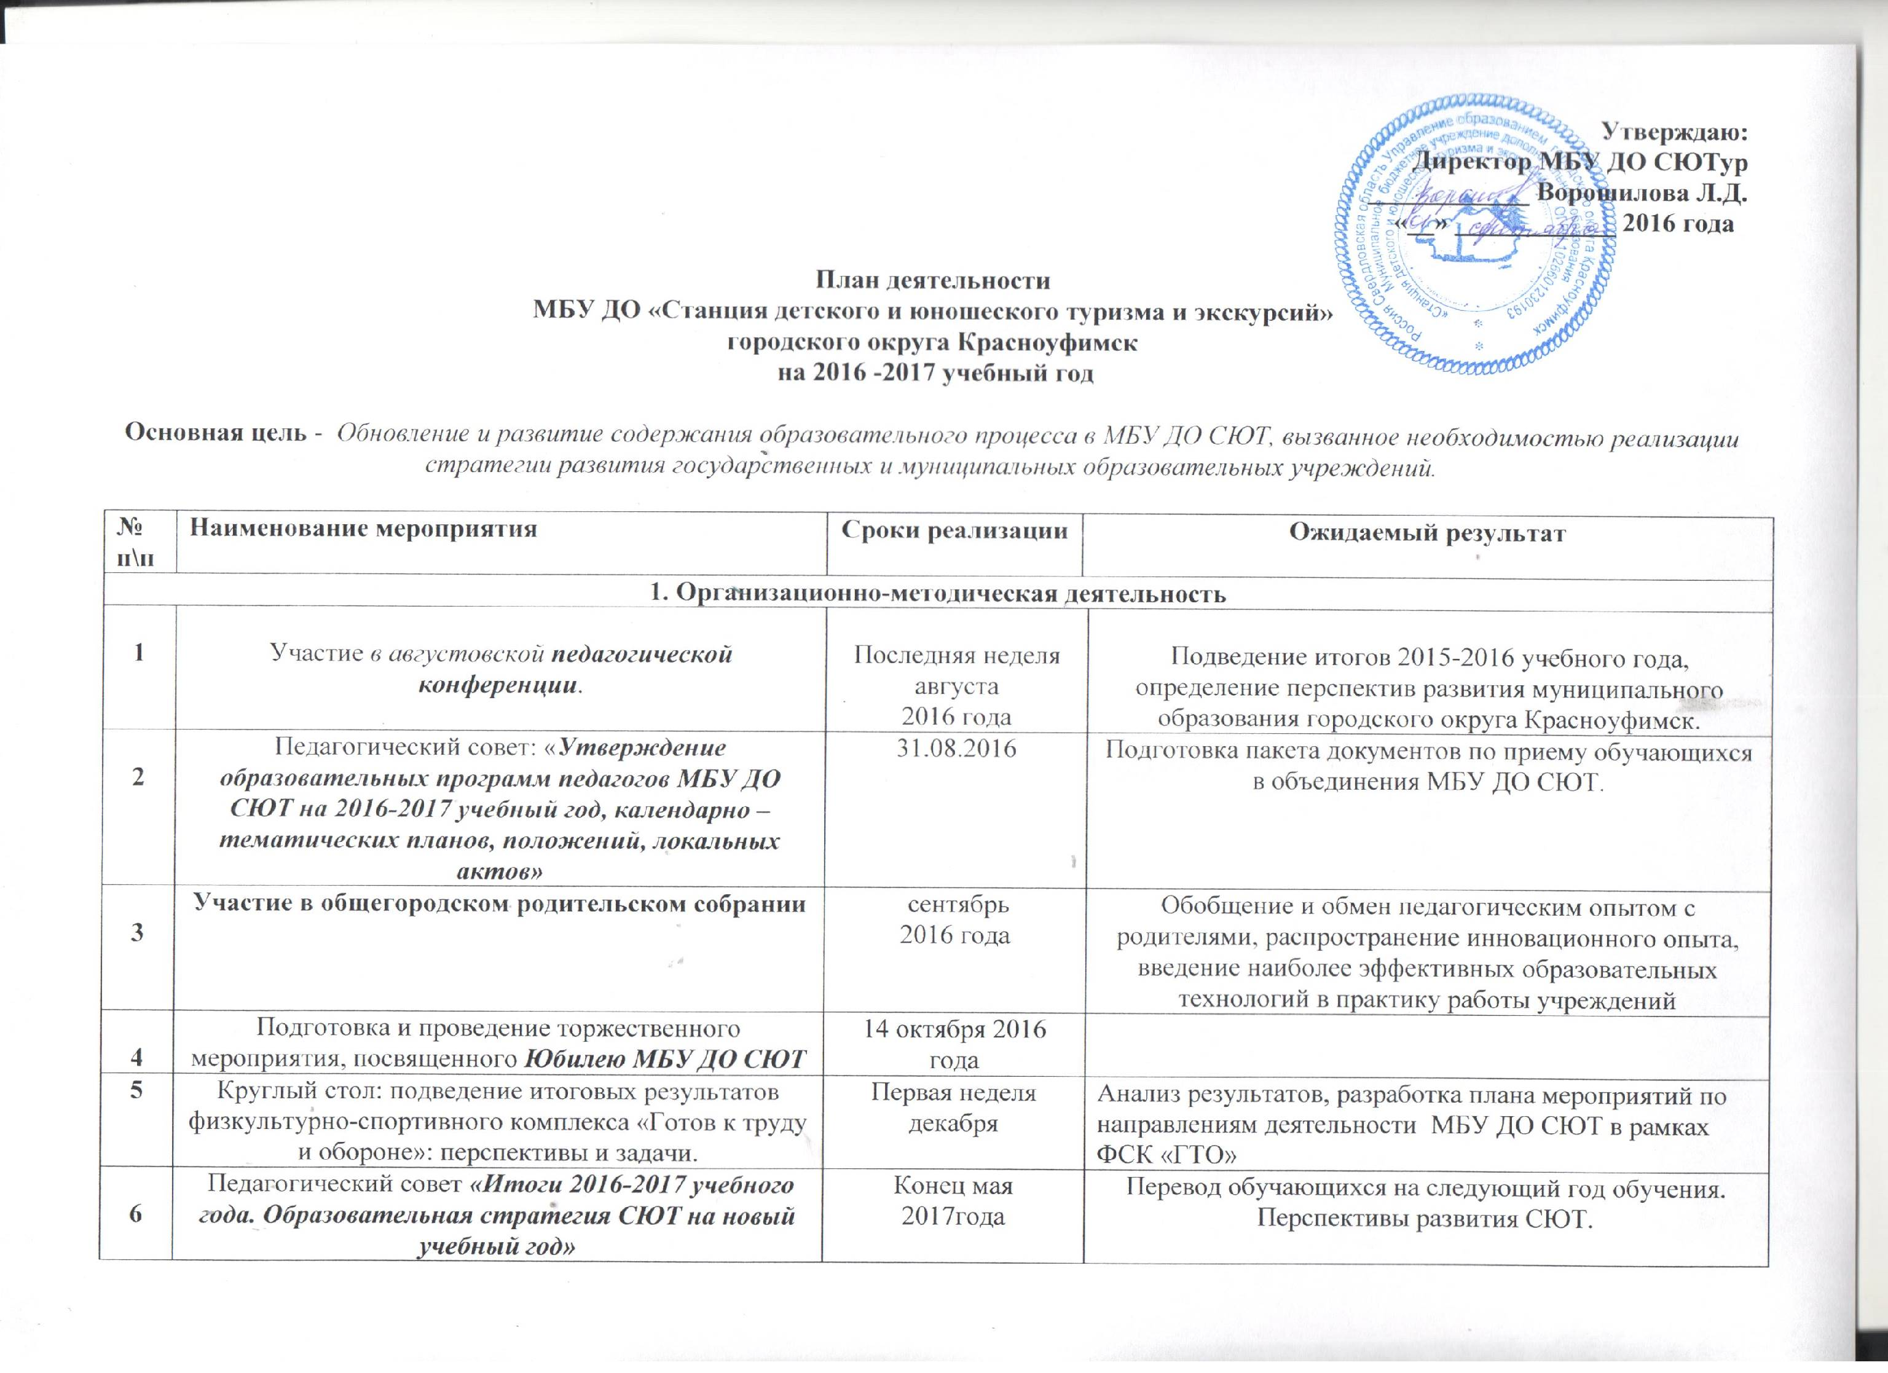
Утверждаю:
2. Организация и проведение спортивных, конкурсных мероприятий с обучающимися
1 | Детские туристские соревнования «Осенний турслет» ОУ№7 | 02.09.2016 | Формирование начальных представлений детей о своих физических возможностях, о способах укрепления своего здоровья доступными средствами. Приобщение детей к традициям здорового образа жизни
2 | Городские туристские соревнования для пенсионеров ГО Красноуфимск | 14.09.2016 | Пропаганда здорового образа жизни
3 | Городские соревнования среди ОУ го Красноуфимск «Историческое ориентирование» | 17.09.2016  младшее школьное звено | Формирование активной гражданской позиции подрастающего поколения в процессе туристско – краеведческой деятельности; выявление и поощрение лучших краеведов.
4 | Туристический слет для несовершеннолетних состоящих на различных видах учета | 15.09. 2016 | Приобщение детей к здоровому образу жизни
5 | «Осенний марафон»  Соревнования для детей 10-18 лет | 24-25.09.2016 | Пропаганда спортивного туризма, обмен опытом, выявление лучших команд.
6 | Учеба актива «Школа безопасности» | В течение года, по согласованию | Проверка уровня качества практической подготовки, учащихся по программе курса «Школа безопасности»
 | Октябрь
7 | Туристический слет для работников системы образования | 01.10.2016 | Пропаганда здорового образа жизни
8 | Городские соревнования «Спортивное ориентирование» | 02.10.2016 | Пропаганда здорового образа жизни, выявление лучших спортсменов
9 | Городские соревнования «Школа безопасности» | 7 – 9.10.2016  среднее и старшее школьное звено | Пропаганда среди детей и молодежи здорового и безопасного образа жизни, проверка уровня качества практической подготовки, обучающихся, выявление сильнейших команд.
10 | Городские соревнования «Школа безопасности» | 11-12.10.2016  младшее школьное звено | Проверка уровня качества теоретической и практической подготовки обучающихся
11 | Городские соревнования среди ОУ го Красноуфимск «Историческое ориентирование» | 15.10.2016  среднее и старшее школьное звено | Формирование активной гражданской позиции подрастающего поколения в процессе туристско – краеведческой деятельности; выявление и поощрение лучших краеведов
 | Ноябрь
12 | «Робинзонада», «Школа здоровья», «Пещерное царство», «Тропа здоровья». | Ноябрьские каникулы | Пропаганда здорового образа жизни, организация досуга детей и молодежи во вне урочное время.
13 | Поход 1 к.с. по Красноуфимскому району | Ноябрьские каникулы | Пропаганда здорового образа жизни, организация досуга детей и молодежи во вне урочное время, выполнение спортивных нормативов
 | Декабрь
14 | Зимние спортивно-туристские соревнования «Юртовская снежинка» | 3-4.12.2016 | Пропаганда здорового образа жизни, выявление лучших спортсменов, организация досуга детей и молодежи во внеурочное время, совершенствование форм и методов учебно-тренировочного процесса
15 | Зимние областные спортивно-туристские соревнования «Уктусская снежинка» | 10-11 декабря 2016 | Пропаганда здорового образа жизни, выявление лучших спортсменов
16 | «День здоровья» для обучающихся дополнительного образования (младший школьный возраст) | 16 декабря | Пропаганда здорового образа жизни, организация досуга детей во вне урочное время
17 | Новогодние праздничные мероприятия «Новогоднее путешествие» | 3-4 неделя декабря 2016 | Пропаганда здорового образа жизни, организация досуга детей и молодежи
 | Январь
18 | «Туристские капустники» | Зимние каникулы | Организация досуга детей и молодежи во время каникул
19 | Туристский фестиваль «Экспресс» | Последняя неделя января (28-29.01.2017) | Пропаганда здорового образа жизни, выявление лучших спортсменов
20 | Поход 2 к.с. по Южному Уралу | Зимние каникулы | Пропаганда здорового образа жизни, организация досуга детей и молодежи во вне урочное время, выполнение спортивных нормативов.
 | Февраль
21 | Областное первенство «Школа безопасности» | 2 неделя февраля | Пропаганда здорового образа жизни, выявление лучших спортсменов
22 | Городские соревнования «Спортивное ориентирование» | 26 февраля 2016 | Пропаганда здорового образа жизни, выявление лучших спортсменов
23 | Туристская эстафета для ДОУ «Кубок снеговика» | Последняя неделя февраля | Приобщение детей и их семей к здоровому образу жизни
 | Март
24 | Городские соревнования «Весенние старты – (семейные соревнования для младших школьников) | Март  (2 неделя) | Приобщение детей и их семей к здоровому образу жизни
25 | Городские соревнования «Школа безопасности» | 4-5.03.2017 | Пропаганда здорового образа жизни, выявление лучших спортсменов
26 | Лыжный поход 1 к.с. | Весенние каникулы  2017 | Пропаганда здорового образа жизни, физическое совершенствование, изучение родного края, выполнение спортивных нормативов
 | Апрель
27 | Городское мероприятие «День геолога» | 01.04.2017 | Пропаганда геологических знаний;  Популяризация детско-юношеского геологического движения
28 | Городские соревнования среди ОУ го Красноуфимск «Историческое ориентирование» (мл. шк.) | 29.04.2017 | Формирование активной гражданской позиции подрастающего поколения в процессе туристско – краеведческой деятельности; выявление и поощрение лучших краеведов.
29 | Городское первенство «Школа безопасности» | Последняя неделя апреля  для младшего школьного звена | Проверка уровня качества теоретической и практической подготовки обучающихся
 | Май
30 | Городское соревнование по спортивному туризму «Майская гонка» | 8-14.05.2017 | Пропаганда здорового образа жизни, выявление лучших спортсменов
31 | Массовое мероприятие туристко-краеведческой направленности «Майская прогулка» | 21.05.2016 | Пропаганда здорового образа жизни
32 | Областное первенство «Школа безопасности» (МЧС) | Май 2017 | Пропаганда здорового образа жизни, выявление лучших спортсменов
33 | Городские туристские соревнования среди ДОУ «Майская радуга» | Последняя неделя мая | Приобщение детей к здоровому образу жизни
 | Июнь
34 | Работа в летних оздоровительных пришкольных площадках | Июнь - июль | Приобщение детей к здорового образа жизни средствами туризма и краеведения
35 | Организация «Дней туризма» в загородном оздоровительном лагере «Чайка» | Июнь - июль | Формирование общественного сознания и гражданской позиции подрастающего поколения в процессе туристско – краеведческой деятельности;  Выявление потенциала детей в интеллектуальной, спортивной и туристической деятельности.
36 | Организация спортивных походов, сплавов, походов выходного дня, тематических заездов | Июнь - август | Пропаганда здорового образа жизни
- Информационно – методическая деятельность

1 | Организация публикаций в СМИ | После массовых мероприятий | Пропаганда туристско-краеведческой деятельности  МБУ ДО СЮТ
2 | Информирование родителей обучающихся  - информационный стенд МБУ ДО СЮТ,  - индивидуальные консультации | В течение года | Реализация права детей на образование

